Quand la SSMG s’associe à la firme MSD pour expliquer aux généralistes tout ce qu’ils doivent savoir sur la vaccination contre les infections à pneumocoque, elle cautionne, par la bouche de son président, des informations partiales et partielles qui servent les intérêts du sponsor. Un triste coup pour sa crédibilité…

Explications: …

Sur le site de MSD (ici) , une vidéo du président de la SSMG en personne, et une belle infographie pour synthétiser les recommandations du Conseil Supérieur de la Santé (CSS, 2022) quant à la vaccination contre le pneumocoque.

Les recommandations du CSS privilégient systématiquement en cas de primovaccination dans divers groupes à risque, le vaccin conjugué PCV20 (Apexxnar® , 20 sérotypes) commercialisé par Pfizer et présenté comme « schéma préférentiel ». Le CSS propose comme « schéma alternatif » le vaccin conjugué PCV15 Vaxneuvance® suivi du vaccin non conjugué PPV23 Pneumovax® . Ces 2 vaccins sont commercialisés par MSD. Le PCV15 ne couvre pas le sérotype 8, prévalent en Belgique, raison pour laquelle il est nécessaire d’ajouter le PPV23 dans ce schéma « alternatif ». Cependant la réponse immunitaire est généralement moins bonne pour les vaccins non conjugués.

L’infographie semble mettre sur le même pied les 2 schémas de vaccination, jouant sur l’ambiguïté du terme « alternatif » qui n’implique pas nécessairement supériorité, alors que c’est bien le cas pour les recommandations du CSS. Par exemple, les recommandations pour la vaccination des personnes en bonne santé de 65 à 85 ans :

Recommandations du CSS | Infographie du site MSD
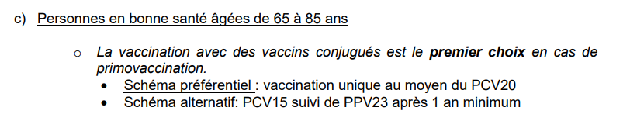 | 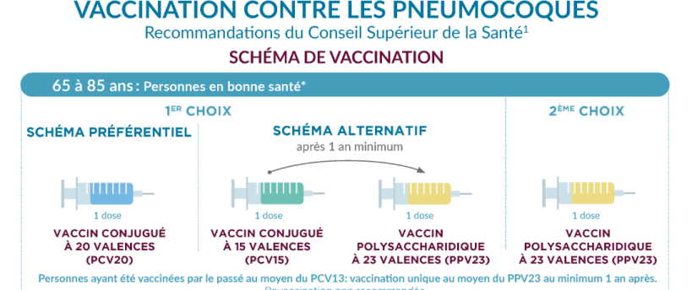
Le schéma préférentiel est clairement identifié comme supérieur au schéma alternatif . | Les 2 schémas semblent équivalents.

Le président de la SSMG ne mentionne ni les conditions de remboursement ni les coûts des différents schémas de vaccination, et ces informations ne sont pas disponibles sur le site de MSD. Le PCV20
est remboursé depuis septembre 2023 chez les personnes de 65 à 80 ans à risque accru d’infection à pneumocoque. Pour les autres patients le prix est de 67€. Les 2 vaccins nécessaires pour le schéma « alternatif » ne sont pas remboursés : il en coutera au patient 74,55€ (Vaxneuvance®) + 33,66 € (Pneumovax® ) = 108€.

En conclusion, la SSMG cautionne ici une information partiale (présentant les vaccins MSD sous un meilleur jour que le CSS) et partielle (ne prenant en compte ni les coûts ni les conditions de remboursement, qui défavorisent MSD). Qui s’imagine encore que ce genre de partenariat peut se faire sans sacrifier son indépendance ?

